In Between - hľadanie lokálnych dejín v pohraničných oblastiach Európy
Bukovina medzi Ukrajinou a Rumunskom, multikultúrne Sedmohradsko s početnou maďarskou menšinou, Hrušov a Veľký Krtíš na pomedzí Slovenska a Maďarska či Lubulská zem na poľsko-nemeckom pohraničí – to sú štyri smery a oblasti, ktoré spája nový vzdelávací projekt Európskej siete Pamäť a Solidarita.
V rámci tohto projektu sa skupiny mladých ľudí vydajú do kultúrne najzaujímavejších pohraničných regiónov Európy, aby počas stretnutí s miestnymi obyvateľmi skúmali ich rodinné archívy a zaznamenali ich spomienky.
Pred začiatkom študijných návštev sa vybraní účastníci projektu zúčastnia na workshopoch, vedených expertmi v oblasti najnovšej histórie, ústne podávanej histórie (oral history), antropológie kultúry a archívnictva. Oboznámia sa s tajomstvami zberu dokumentačného materiálu, naučia sa viesť výskumné rozhovory, ako aj digitalizovať spomienkové predmety a dokumenty, no tiež spoznajú špecifiká a históriu navštívených regiónov. Následne sa účastníci projektu, rozdelení do 5-členných skupín, rozídu do miest a prihraničných regiónov, kde strávia sedem dní.
Pri pátraní po lokálnej, osobitnej histórii, zapísanej do kultúrne pestrého obrazu krajiny vybraných regiónov, budú v praxi spoznávať nástroje a metódy bádania a dokumentovania minulosti. Prostredníctvom fotografií, skenovaných materiálov, zvukových nahrávok a videa zhromaždia fotografie, listy, dokumenty i iné svedectvá každodenného života.
Spolupodieľanie sa na projekte bude pre účastníkov aj príležitosťou nielen na rozvoj kompetencií v oblasti terénneho historického a etnografického výskumu, ale tiež im umožní prehĺbiť si poznatky o historických procesoch Európy v 20. storočí. Takto zozbieraný dokumentačný materiál, ktorý zaznamenáva v rodinných fotografiách a príbehoch minulosť štyroch, kultúrne i historicky obzvlášť zložitých regiónov Európy, sa stane témou konferencie s účasťou kultúrnych antropológov, historikov a bádateľov oral history, ktorá sa uskutoční v decembri roku 2016 vo Varšave.
Organizátori hľadajú dvadsať mladých ľudí, tak študentov ako aj freelancerov vo veku 18 – 25 rokov, ktorí by chceli vyskúšať svoje sily pri skúmaní ľudskej pamäte. Ak sa chcete na projekte zúčastniť, je potrebné do 2. februára roku 2016 vyplniť formulár, ktorý sa nachádza na stránke www.enrs.eu/inbetween . Hodnotenie kandidátov sa bude odvíjať okrem iného od motivácie záujemcov o účasť na projekte, ich otvorenosti a pripravenosti na spoluprácu. Podmienkou účasti je tiež znalosť anglického jazyka.
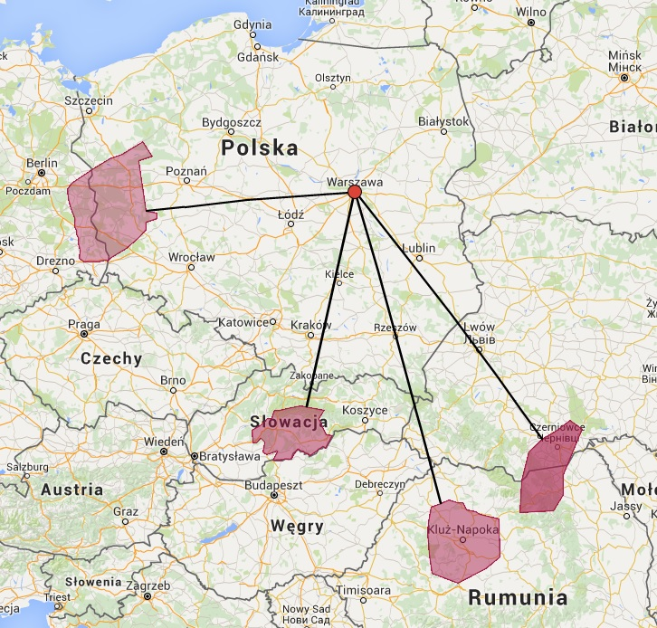

Viac informácií a aplikačný formulár nájdete na: www.enrs.eu/inbetween
Termín podania prihlášky: do 05. 02. 2016

Organizátor: Európska sieť Pamäť a Solidarita
Partneri projektu: Univerzita Babes Bolyai, Univerzita Mateja Bela v Banskej Bystrici, Černivecká národní univerzita, Univerzita v Zelené Hoře
--------------------------------------------
Európska sieť Pamäť a Solidarita je medzinárodnou iniciatívou, ktorá si za svoj cieľ stanovila výskum, dokumentovanie a rozširovanie vedomostí k tematike dejín Európy v 20. storočí a spôsobov jej pripomínania s osobitným prihliadnutím na obdobie diktatúr, vojen i spoločenského odporu voči neslobode. Členmi Siete sú: Nemecko, Poľsko, Slovensko, Maďarsko a Rumunsko, v jej poradných grémiách sedia ešte zástupcovia Rakúska, Českej republiky a Lotyšska. Viac na: www.enrs.eu a v profile: www.facebook.com/enrs.eu

Kontakt ENRS:
Igor Kalina: e-mail: Igor.kalina@enrs.eu, tel.: +48 22 521 05 88
Kontakt UMB:
Jana Pecníková, e-mail: jana.pecnikova@umb.sk, tel. 048/446 5122
Projekt je spolufinancovaný Európskou úniou v rámci programu „Európa pre občanov“

